新 书 推 荐

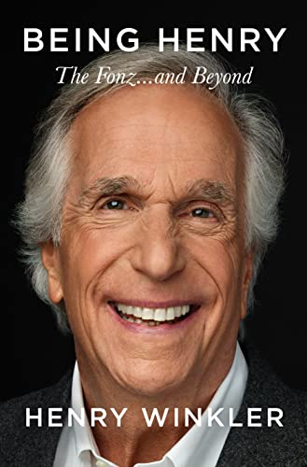
中文书名：《成为亨利：不止“方奇”》
英文书名：BEING HENRY: The Fonz…and Beyond
作 者：Henry Winkler
出 版 社：Celadon Books/St. Martin’s Press
代理公司：ANA/Conor
页 数：256页
出版时间：2023年10月
代理地区：中国大陆、台湾
审读资料：电子稿
类 型：传记和回忆录
版权已授：英国

内容简介：

亨利·温克勒(Henry Winkler)在广受欢迎的电影《欢乐时光》(Happy Days)中饰演的“方奇”（“The Fonz”）一角让他一举成名，不仅带来了两个金球奖和三个艾美奖提名，他本人业已经超越了这个角色。亨利才华横溢，风趣幽默，被广泛认为是好莱坞最善良的人(尽管他会第一个告诉你事实并非如此，他真的很感激能来到好莱坞)，这本回忆录中，亨利分享了他童年令人沮丧的一些事实，患有严重阅读障碍生活的困难，扮演一个独立角色的压力，以及当你最疯狂的梦想似乎已经成为过去时，前方的路又该何去何从。

自《欢乐时光》闻名全球以来，亨利凭借在《发展受阻》（Arrested Development）、《公园与游憩》（Parks and Recreation）和《巴里》（Barry）等受人喜爱的电视剧中扮演的角色，赢得了新一代的喜爱与2018年艾美奖最佳男配角。在《巴里》中，他展现出了一名演员的深度和悲情，这与他一生中明显塑造方奇的时期截然不同，那时他几乎找不到工作。

《成为亨利》充满了深刻的情感、魅力和自嘲式的幽默，是一本关于好莱坞生活和明星艰辛的回忆录。这本回忆录是一次有意义的证明，证明了亨利分享真理和善良的力量，以及在自己内心找到满足感的力量。

作者简介：

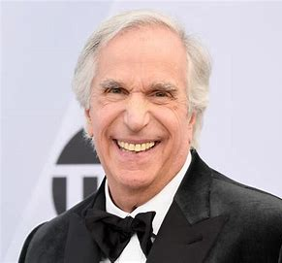
亨利·温克勒(Henry Winkler)在好莱坞活跃了50年，在这本回忆录中，他分享了许多他曾经参与过的深受喜爱的节目的幕后故事，以及他童年的事迹，他在家庭生活和严重的阅读障碍中不断挣扎。这本书非常坦诚，会引起很多人的共鸣。全书洋溢着温克勒的温暖和魅力。

媒体评价：

“这本迷人的自传讲述了个人在事业成功和挑战期间的挣扎，值得我们竖起大拇指。”——《科克斯书评》（Kircus）

“一本获奖的回忆录……尽管温克勒写了很多好莱坞内幕，这本书的坦率仍使它有别于按标准发行的演员回忆录。这本回忆录正如编年史，不断发自内心地学习爱自己，爱自己地缺点和所有。”
——《出版商市场》（Publishers Marketplace）

“《成为亨利》分享了一名演员的难忘和有趣的幕后时刻，是一位多才多艺的演员自省、自嘲和相当感人的回忆录....温克勒在好莱坞50年里积累的众多粉丝绝不会对这本迷人的回忆录感到失望。”
——《书单》（Booklist）

感谢您的阅读！
请将反馈信息发至：版权负责人
Email：Rights@nurnberg.com.cn
安德鲁·纳伯格联合国际有限公司北京代表处
北京市海淀区中关村大街甲59号中国人民大学文化大厦1705室, 邮编：100872
电话：010-82504106, 传真：010-82504200
公司网址：http://www.nurnberg.com.cn
书目下载：http://www.nurnberg.com.cn/booklist_zh/list.aspx
书讯浏览：http://www.nurnberg.com.cn/book/book.aspx
视频推荐：http://www.nurnberg.com.cn/video/video.aspx
豆瓣小站：http://site.douban.com/110577/
新浪微博：安德鲁纳伯格公司的微博_微博 (weibo.com)
微信订阅号：ANABJ2002

